Файл **MainRouter.py** до:

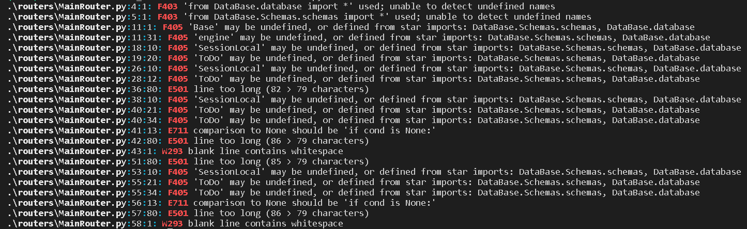

Файл **MainRouter.py** после:

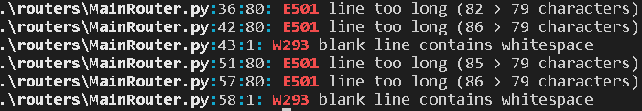

Остальные файлы содержат предупреждения о превышении длины строки или о содержании пробелов

Файл **MainRouter.py** до:

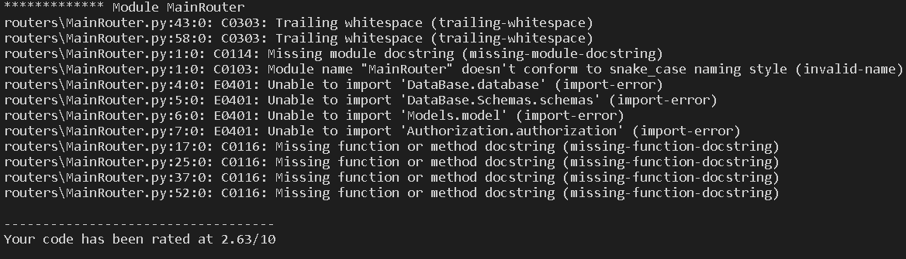

Файл **MainRouter.py** после:

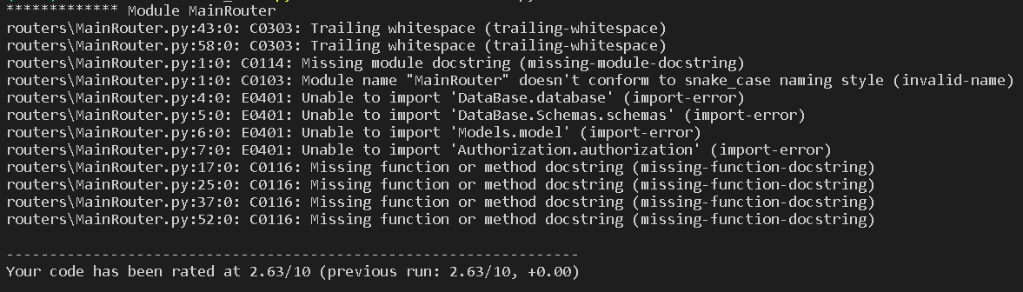

Не понял, почему ошибка import-error, если все работает.